**Открытое мероприятие по русскому языку 4 класс**

**Цель:** прививать интерес к родному языку, коммуникативность, умение работать в группе.

**Задачи:** закрепление полученных знаний в игровой форме;

расширение кругозора и словарного запаса учащихся;

повышение интереса и активности к изучению русского языка;

формирование умения работать в группе.

**На доске:**  
«Учите русский — годы к ряду,  
С душой, с усердием, с умом.  
Вас ждет великая награда,   
И та награда – в нем самом».  
Сабир Абдулла  
**Учитель:** Сегодня у нас необычный урок – урок-конкурс, на котором мы постараемся расширить свои знания в области русского языка.  
О красоте и богатстве русского языка высказывались многие писатели. Поэт Вяземский сказал:   
Язык есть исповедь народа,  
В нем слышится его природа,  
Его душа и быт родной…  
Язык, на котором мы говорим, красив и богат. На уроках русского языка мы учимся понимать красоту и силу русского слова. К слову нужно относиться бережно. «Словом можно убить, словом можно спасти, словом можно полки за собой повести», — писал поэт В.Шефнер.

Великий русский писатель **Иван Сергеевич Тургенев** писал: **“Берегите наш язык, наш прекрасный русский язык, это клад, это достояние, переданное нам нашими предшественниками, в числе которых блистает опять-таки Пушкин! Обращайтесь почтительно с этим могущественным оружием; в руках умелых оно в состоянии совершать чудеса… Берегите чистоту языка, как святыню!”**

Чтобы увидеть, насколько красив и богат наш язык, надо его хорошо знать.

Итак, начинаем наш конкурс. В нем принимают участие 3 команды: команда 4 а класса-« «, команда 4 класса-« «, команда 4 в класса-«

-А теперь ребята представьте свои команды.

. При ответах команды должны соблюдать правила:

1. Знаешь, подними руки.

2. Отвечай не выкрикивая.

3. Капитан – главный член команды. Слушайте капитанов.

4. Капитан сам принимает решения.

I. А вот и первое испытание.

1.**Разминка**.

1)- Составьте слова из названия нашего мероприятия “наборщик”,

- Составьте за 2 минуты как можно больше слов (запись на листочках; звучит музыка).

*СЛАЙД*

- Кто составил слова?

Капитаны выходят с листочками, на которых записаны слова. Читают по очереди слова, не повторяя те, которые уже были названы. Выигрывает та команда, которая назовет больше слов.

- Слово жюри…

2) **«Назови одним словом»**

1.Храбрый человек-**храбрец**

2.Умный человек-**умник**

3.Добрый человек-**добряк**

1.Болтливый человек-**болтун**

2.Богатый человек-**богач**

3.Мудрый человек**-мудрец**

1.Хвастливый человек-**хвастун**

2.Ленивый человек**-лентяй**

3.Весёлый человек-**весельчак**

**2.Конкурс «Проще простого»**

Каждая команда должна закончить пословицу.

1. Не сиди сложа руки… (не будет скуки).

2. В гостях хорошо, … (а дома лучше).

3. Один за всех - … (все – за одного).

1. Не имей 100 рублей, … (а имей 100 друзей).

2. Без труда не вынешь … (и рыбку из пруда).

3. Скучен день до вечера, … (коли делать нечего).

1. На воре и ….(шапка горит)

2. Лучше синица в руках,…(чем журавль в небе).

3. Встречают по одёжке, …(провожают по уму).

**3. конкурс «Знаешь ли ты пословицы»**

**Учитель:** Благодаря нашим русским пословицам и поговоркам мы все знаем, без чего нельзя добиться желаемого результата, в какой ситуации лошади легче бежать и что нужно сделать, чтобы всего один раз что-нибудь отрезать. Пословицы и поговорки прочно вошли в нашу жизнь. Мы очень часто употребляем их, чтобы точнее выразить свою мысль. Поговоркой можно подшутить над человеком или высмеять его недостатки.

Сейчас вы услышите ситуации, к которым надо подобрать пословицы. За каждую правильно подобранную пословицу жюри начисляет 1 балл.

( читают заранее подготовленные дети для каждой команды по очереди)

1. Пожаловался однажды сын отцу, что хорошо было бы построить возле дома спортивную площадку, да ребята не знают, как это сделать.

- А вы обращались к кому-нибудь по этому вопросу? – спросил отец.

- Нет, не обращались.

- Надо ходить, добиваться, настаивать, а не сидеть сложа руки.- сказал отец и вспомнил пословицу. Какую? (**Под лежачий камень вода не течет.)**

2. Подружки выбирали кофточки в магазине. Вера решила купить ярко – синюю, а Наташа выбрала скромную, бледно – сиреневую. «Не нравится мне этот цвет»,- поморщилась Вера. Что ответила на это Наташа? (**На вкус и цвет товарища нет.)**

3. Удил Коля рыбу двумя удочками. Клюнуло на одной, он подсек, тащит, вдруг видит – на другой клюет. Бросил он первую удочку - и к другой. На другой сорвалось, а пока подбежал к первой, рыба с крючка ушла. Какую пословицу вспомнил огорченный мальчик? (**За двумя зайцами погонишься – ни одного не поймаешь.)**

4. Весь вечер ломали ребята голову над схемой самодельного автомобиля: все как будто в порядке, а автомобиль не работает. Наконец один из них встал и говорит: «Давайте-ка по домам, спать». И произнес одну пословицу. Какую? (**Утро вечера мудренее.)**

1. Игорь проиграл Борису партию в шахматы и, вместо того чтобы признать себя побежденным, стал горячиться, доказывая, что он по ошибке сделал неправильный ход, что он мог бы легко выиграть. Какой пословицей ответил ему Борис? (**После драки кулаками не машут**).
2. Света села готовить уроки, но увидела в окно подруг и попросила у мамы разрешения погулять, а уроки пообещала сделать потом. Какую пословицу напомнила мама Свете? (**Сделал дело – гуляй смело. Делу время, потехе час.)**

**3.конкурс «Фразеологический »**

Учитель: Фразеологизмы делают нашу речь более яркой, образной и выразительной. Слышим мы их всюду: и дома, и на улице, и в школе на уроках... Встречаемся мы с ними, читая наши любимые книжки.

Фразеологические обороты поражают удивительной образностью. Вслушайтесь в эти интересные словосочетания: чесать язык, сквозь землю провалиться, собаку съесть, зарубить на носу, сесть в галошу, без году неделя, делать из мухи слона, ума не приложу, висеть на волоске, медведь на ухо наступил, развесил уши...

**1 команда**  
1.Добавить недостающее слово – название животного.  
Голоден как…(волк)  
Труслив как…(заяц)  
Колючий как…(еж)  
2. Собери фразеологический оборот (соедини стрелкой).  
Волков бояться чье мясо съела  
Нет дыма в лес не ходить  
Куй железо и рак рыба  
  
3. Замените одним словом  
Рукой подать… (близко)  
Перемывать косточки…(сплетничать)  
  
**2 команда**  
1.Добавить недостающее слово – название животного.  
Хитер как…(лиса)  
Здоров как…(бык)  
Изворотлив как…(уж)  
2. Собери фразеологический оборот (соедини стрелкой).  
Старый друг тот против нас  
Что посеешь лучше новых двух  
Снявши голову пригодиться воды напиться  
3. Замените одним словом  
Время от времени…(иногда)  
Надуть губы…(обидеться)  
**3 команда**

Добавь недостающее слово- название животного.

Надут как…(индюк)  
Болтлив как…(сорока)  
Нем как…(рыба)  
Упрям как…(осел)

Собери фразеологический оборот (соедини стрелкой)  
На безрыбье пригодиться воды напиться  
Знает кошка и рак рыба

Не плюй в колодец чьё мясо села  
3. Замени одним словом.  
Бок о бок…(рядом)

Вылетело из головы…(забыл)

**Игра с болельщиками.**

**ЗАКОНЧИ ФРАЗУ**

От радости матросы пели

Ура! Они достигли … (цели)

Живет у нас дремотное,

Пушистое … (животное)

Сколько солнца на опушке!

На носах у нас … (веснушки)

Я утром вышел рано-рано,

Гляжу, пасутся два ... (барана)

Ребята смеются, купаясь в реке

Плакучая … стоит вдалеке (ива)

Среди ветвей туман повис,

В траву слетает рыжий ... (лист)

**5 конкурс «Прятки»**

Найдите спрятанные слова и подчеркните их.

АПЛАДЗАГОРАТЬЛОРМЖДЗАРЯОЛИЖМДК  
МИРВПЛОРАСТЕНИЕПВРОСКЛОНЕНИЕПР  
ТЕРУРАВНЕНИЕЫВРПЛЫРАССТИЛАТЬОЬВ  
АЫВЫМОКНУТЬПДПРОТИРАТЬАРЛПВБИР  
УКЗАЖИГАТЬЫАПРАСТОПЛРЗАМЕРЕТЬАВ  
ПЛОАРПОКЛОНИТЬСЯВПОАБЛЕСТЕТЬПРЛ

Каждой команде вручается листок с заданием: разгадать шараду, записать слово.

Корень мой из слова СКАЗКА,

Суффикс, что и в слове ИЗВОЗЧИК,

Приставка в слове РАСХОД,

Окончание в слове ДОМ.

(Ответ - РАССКАЗЧИК)

Корень в слове ВЯЗАТЬ,

Приставка в слове ЗАМОЛЧАТЬ,

Суффикс в слове СКАЗКА,

Окончание в слове РЫБА.

(Ответ - ЗАВЯЗКА)

Корень в слове СНЕЖИНКА,

Приставка в слове ПОДЪЕЗЖАЛ,

Суффикс в слове ЛЕСНИК,

Окончание в слове СТОЛ.

(Ответ - ПОДСНЕЖНИК).

*По горизонтали:*  
1. Юг (Север)  
4. Грусть (Радость)  
6. Безобразие (Порядок)  
7. Ночь (День)  
8. Ложь (Правда)

*По вертикали:*  
1. Несчастье (Счастье)  
2. Низ (Верх)  
3. Зло (Добро)  
5. Холод (Жара)

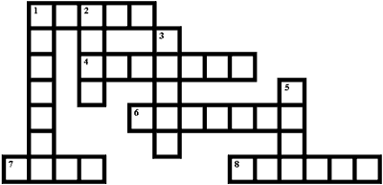

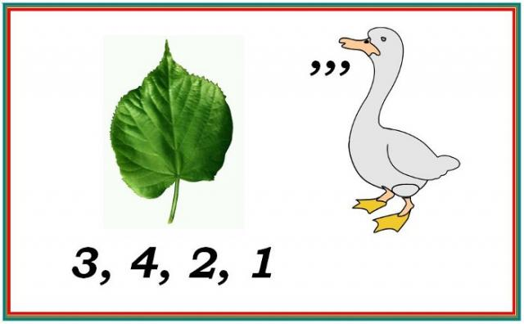**Конкурс «Разгадай ребусы»**



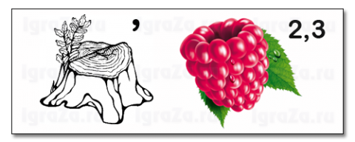



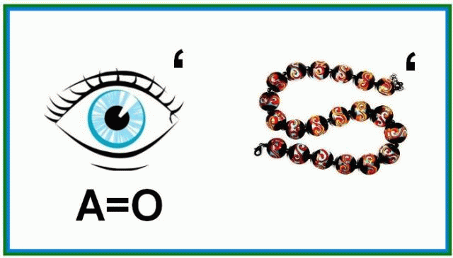

**Учитель**: Подошло время подвести окончательные результаты нашего познавательного КВН, пока жюри совещается, вспомним слова русских писателей о родном языке.

«Язык - инструмент, необходимо хорошо знать его, хорошо им владеть». Так писал Максим Горький. Владимир Луговской: «Относитесь к родному языку бережно и любовно. Думайте о нем, изучайте его, и вам откроется лицо безграничных радостей, ибо безграничны сокровища русского языка».

( ученики читают стихотворения)

**1ученик**

Любит русский язык наш дружный класс

Вот закончился состязание сейчас

Вот болельщики, а вот жюри

Путь к победе, труден, что ни говори.

**2 ученик**

В стране грамматики сейчас

Закончился праздник славный:

Турнир для грамотных ребят.

Был очень полезный.

**3 ученик.**

Мы знания здесь показали,

С любым заданьем справились,

В беде друг друга выручали,

Только быстро отвечали.

Сильнейший в бою победил.

Грамматика нас наградил.

**4 ученик.**

Спасибо, Грамматика,

Наука прекрасная!

За буквы, слова, предложения ясные.

Где трудное место в словах –

Ты же рядом

И правило четко подскажешь, как надо

Писать, говорить, размышлять

И трудиться, –

Нам в жизни, Грамматика, все пригодится!